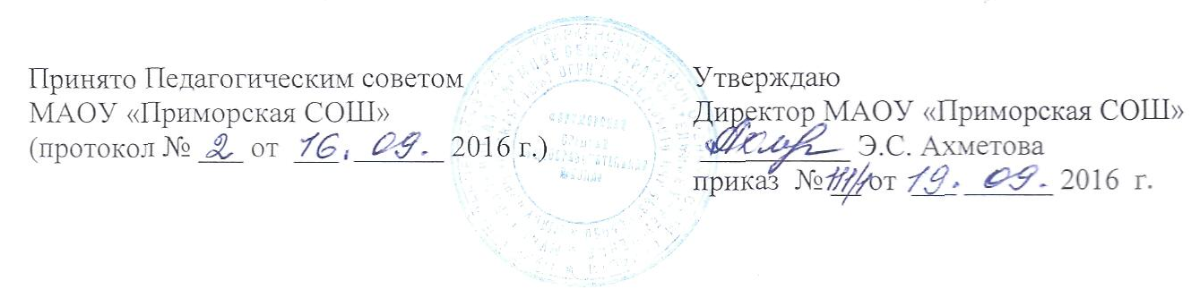
Положение о школьной службе примирения
МАОУ «Приморская средняя общеобразовательная школа»

- Общие положения
1.1. Школьная Служба Примирения (далее-ШСП) является социальной службой, действующей в школе на основе добровольческих усилий учащихся.
1.2. ШСП функционирует на основании действующего законодательства,Устава школы и настоящего Положения.

- Цели и задачи службы примирения
2.1. Целью деятельности ШСП является содействие профилактикеправонарушений и социальной реабилитации участников конфликтных и криминальных ситуаций на основе принципов восстановительного правосудия.
2.2. Задачами деятельности ШСП являются:
проведение примирительных программ для участников школьных конфликтов и ситуаций криминального характера;
обучение школьников методам урегулирования конфликтов.

  - Принципы деятельности службы примирения
Деятельность службы примирения основана на следующих принципах:
3.1. Добровольность,предполагающая как добровольное участие школьников в организации работы службы, так и обязательное согласие сторон, вовлеченных в конфликт, на участие в примирительной программе.

3.2. Конфиденциальность, предполагающая обязательство службы примирения не разглашать полученные в ходе программ сведения. Исключение составляет информация о возможном нанесении ущерба жизни, здоровья и безопасности.

3.3. Нейтральность, запрещающая членам службы примирения приниматьсторону одного из участников конфликта. Нейтральность предполагает, что служба примирения не выясняет вопрос о виновности или невиновности той или иной стороны, а является независимым посредником, помогающим сторонам самостоятельно найти решение.

- Порядок формирования службы примирения
4.1. В состав ШСП могут входить школьники6-11-х классов,прошедшиеобучение проведению примирительных программ.

4.2. Руководителем ШСП может являться социальный педагог,психолог илииной педагогический работник школы, на которого возлагаются обязанности по руководству ШСП приказом директора школы.

4.3. Вопросы членства в ШСП,требований к школьникам,входящим в составШСП, и иные вопросы, не регламентированные настоящим Положением, могут определяться уставом, принимаемым ШСП самостоятельно.

- Порядок работы ШСП
5.1. ШСП может получать информацию о случаях конфликтного или криминального характера от педагогов, учащихся, родителей (законных представителей), администрации школы, членов ШСП.
5.2. ШСП самостоятельно принимает решение о возможности илиневозможности примирительной программы в каждом конкретном случае. При необходимости о принятом решении информируются должностные лица школы.

5.3. Примирительная программа осуществляется в случае согласияконфликтующих сторон на участие в данной программе. Если действия одной или обеих сторон могут быть квалифицированы как правонарушение, для проведения программы необходимо также согласие родителей 9законных представителей).
5.4. В случае, если примирительная программа планируется на этапе дознания или следствия, необходимо согласовать ее проведение с администрацией школы и, при необходимости - с соответствующими органами внутренних дел.
5.5. Переговоры с родителями (законными представителями)идолжностными лицами проводит руководитель ШСП.
5.6. Если конфликтующие стороны не достигли возраста10лет,примирительная программа проводится с согласия классного руководителя.
5.7. Примирительная программа не может проводиться по фактамправонарушений, связанных с употреблением наркотиков и крайними проявлениями жестокости. В примирительной программе не могут участвовать лица, имеющие психические заболевания.
5.8. ШСП самостоятельно определяет сроки и этапы проведения программыв каждом отдельном случае.
5.9. В случае, если в ходе примирительной программы конфликтующиестороны пришли к соглашению, достигнутые результаты фиксируются в примирительном договоре.
5.10. При необходимости ШСП передает копию примирительного договораадминистрации школы. ШСП осуществляет контроль за выполнением обязательств, взятых на себя сторонами в примирительном договоре (но не несет ответственности за их выполнение).
5.11. При возникновении проблем в выполнении обязательств ШСПпомогает сторонам осознать причины трудностей и пути их преодоления.
5.12. При необходимости ШСП содействует в предоставлении участникампримирительной программы доступа к услугам по социальной реабилитации.

- Организация деятельности службы примирения
6.1. ШСП по согласованию с администрацией школы предоставляетсяпомещение для сборов и проведения примирительных программ, а также возможность использовать иные ресурсы школы: оборудование, оргтехнику, канцелярские принадлежности, средства информации и др.
6.2. Должностные лица школы оказывают службе примирения содействие враспространении информации о деятельности службы среди педагогов и школьников.
6.3. ШСП имеет право пользоваться услугами психолога,социальногопедагога и других специалистов школы.
6.4. Администрация школы содействует взаимодействию ШСП ссоциальными службами и другими организациями.
6.5. В случае проведения примирительной программы по факту,по которомувозбуждено уголовное дело, администрация школы может ходатайствовать о приобщении к материалам дела примирительного договора, а также иных документов в качестве материалов, характеризующих личность обвиняемого, подтверждающих добровольное возмещение имущественного ущерба и иные действия, направленные на заглаживание вреда, причиненного потерпевшему.

- Заключительные положения
7.1. Настоящее Положение вступает в силу с момента утверждения.Изменения в настоящее Положение вносятся Педагогическим советом по предложению ШСП, администрации или органов школьного самоуправления.

